# 作业9 结构体 链表

**本次实验数据较多，请使用数据文件进行调试和运行。**

【姓名 王启骅 学号 PB20020580 】

【**要求】**1 在计算机上编程程序，验证你的答案。然后复制源码作为答案。

2 简要报告实验调试及改错过程。

**1 、本题使用结构体数组实现。定义图书结构体类型struct book，包括索书号（字符串）、书名（字符串）、作者（字符串）、出版社（字符串）、出版日期（该日期是结构体类型，包括年、月、日三个整型成员）。图书数量n=10，数据如下：**

输入顺序为：书号,书名,作者,出版社,出版日期/年,月,日

数据文件内容如下：

TP311.52/148#软件开发的创新思维#(美) Alan Cooper著#电子工业出版社#2003#2#21

TP311.52/150#敏捷建模:极限编程和统一过程的有效实#Scott W. Ambler著#机械工业出版社#2003#6#1

73.961/B477(2)#Programming pearls编程珠玑 2nd ed.#Bentley, Jon Louis.#中国电力出版社#2004#4#8

TP311.52-43/5#高级软件开发过程:Rational统一过程、敏捷过程与微软过程#金敏,周翔编著#清华大学出版社#2005#11#18

TP311.5/147#PSP软件工程师的自我改进过程#(美) Watts S. Humphrey著#人民邮电出版社#2006#2#19

TP311.5/132#软件设计:从程序设计到体系结构:from programming to architecture#(美) Eric J. Braude著#电子工业出版社#2007#11#22

TP312C/592(2)#C专家编程.第2版#(美) Peter Van Der Linden著#人民邮电出版社#2008#12#1

TP311.1/77#编程珠玑#(美) Jon Bentley著#人民邮电出版社#2008#2#15

TP393.4/36#Web工程:实践者的研究方法:a practitioner's approach#Roger S. Pressman, David Lowe著#机械工业出版社#2010#7#30

TP311.11/24#重构:改善既有代码的设计:improving the design of existing code#(美) Martin Fowler著#人民邮电出版社#2010#6#30

**1）编写函数实现图书信息的输入。**

**2）编写函数实现按出版时间先后排序。**

**3）编写函数输出全部图书信息。**

**在主函数中调用上述函数，输出排序前和排序后的图书清单。**

**【源码】**

**#include<stdio.h>**

**#include<string.h>**

**#include<math.h>**

**struct date**

**{**

**int year;**

**int month;**

**int day;**

**};**

**struct book**

**{char num[20];**

**char name[100];**

**char writer[100];**

**char print[100];**

**struct date time;**

**}b[10];**

**int change(char*s)**

**{double t,i,l;**

**l=strlen(s);**

**t=0;**

**for(i=l-1;i>=0;i--)**

**{**

**t=t+(int)(*s-'0')*pow(10,i);**

**s++;**

**}**

**return t;**

**}**

**void input(struct book b[])**

**{char s[1000];**

**char*token;**

**int i,j;**

**const char z[2]="#";**

**token=strtok(s,z);**

**for(i=0;i<10;i++)**

**{gets(s);**

**strcpy(b[i].num,strtok(s,z));**

**strcpy(b[i].name,strtok(NULL,z));**

**strcpy(b[i].writer,strtok(NULL,z));**

**strcpy(b[i].print,strtok(NULL,z));**

**b[i].time.year=change(strtok(NULL,z));**

**b[i].time.month=change(strtok(NULL,z));**

**b[i].time.day=change(strtok(NULL,z));**

**}**

**token=strtok(NULL,s);**

**printf("\n");**

**}**

**void output(struct book b[])**

**{int i;**

**for(i=0;i<10;i++)**

**printf("%s %s %s %s %d %d %d\n",b[i].num,b[i].name,b[i].writer,b[i].print,b[i].time.year,b[i].time.month,b[i].time.day);**

**}**

**void order(struct book b[])**

**{int i,j;**

**struct book a;**

**for(i=0;i<10;i++)**

**{for(j=i;j<10;j++)**

**{if(b[i].time.year>b[j].time.year)**

**{a=b[i];b[i]=b[j];b[j]=a;**

**}**

**else if(b[i].time.year==b[j].time.year&&b[i].time.month>b[j].time.month)**

**{a=b[i];b[i]=b[j];b[j]=a;**

**}**

**else if(b[i].time.year==b[j].time.year&&b[i].time.month==b[j].time.month&&b[i].time.day>b[j].time.day)**

**{a=b[i];b[i]=b[j];b[j]=a;**

**}**

**}**

**}**

**output(b);**

**}**

**int main()**

**{**

**input(b);**

**output(b);**

**printf("\n");**

**order(b);**

**}**

**【实验记录】**

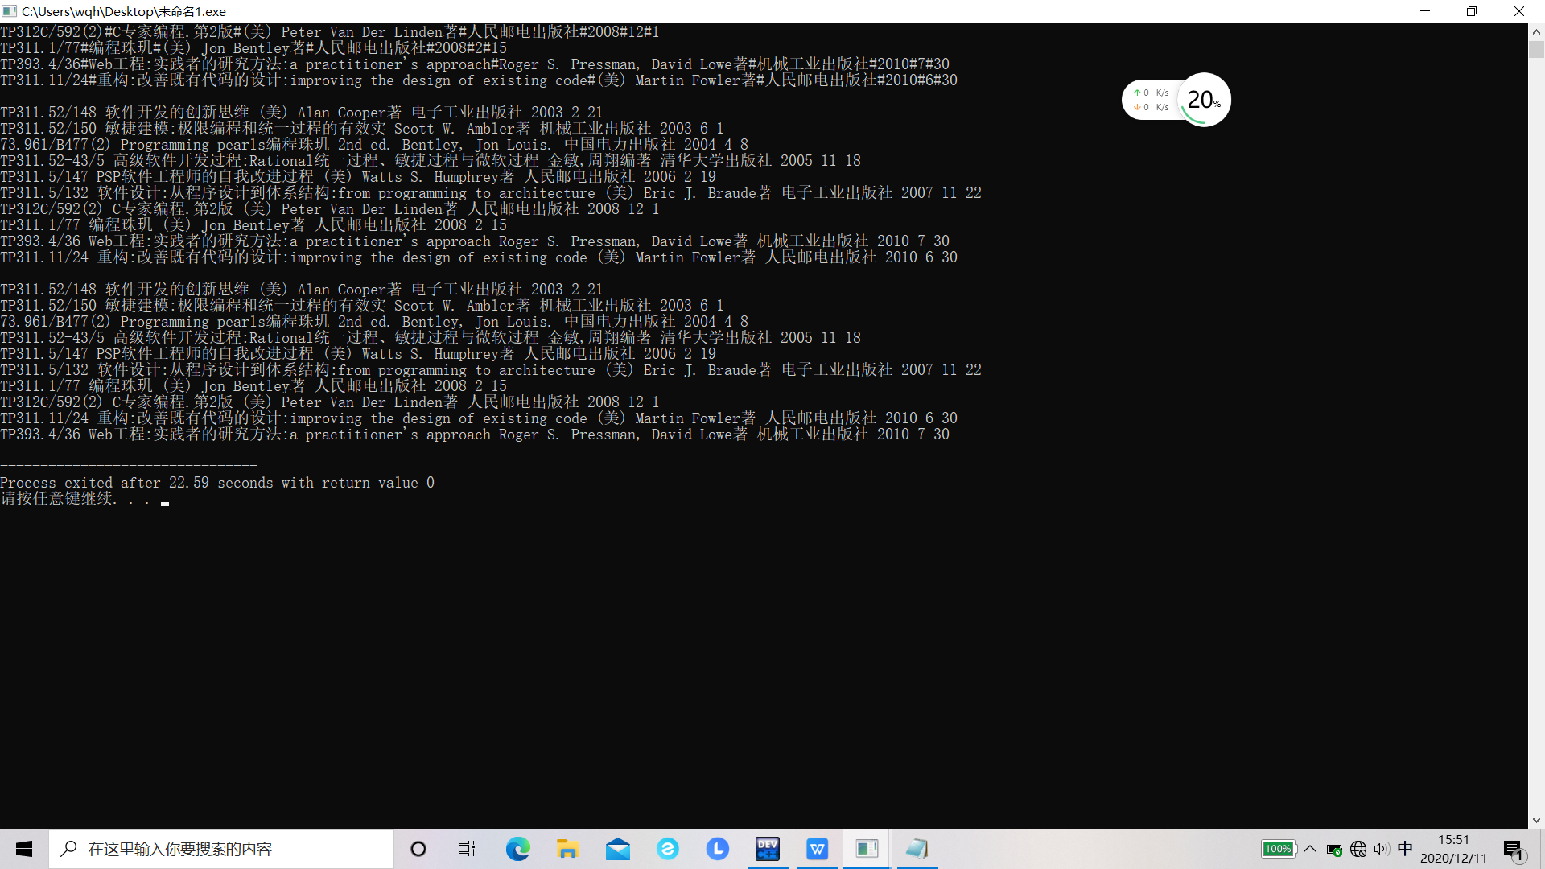

**2 、有一组学生的信息，每个学生信息包括学号（整型）、姓名（字符串）、考试成绩（浮点型），实验成绩（浮点型），总成绩（浮点型）等。样例如下：**

10

71250 李霞 95 82

69753 李友友 88 86

12254 东方亮 87 88

61256 张男 73 85

30258 孙杰 25 88

11260 柯以乐 82 76

33262 谢涛 91 85

29263 叶林 80 75

22483 陈翔 80 76

71525 王子 71 88

**按样例顺序输入学生数及全部学生信息，创建按学号从小到大有序的链表并输出。然后将链表重新整理成按总成绩（**=考试成绩*60% + 实验成绩*40%**）从高到低的顺序排列，并输出。请设计三个函数：1）按学号有序建立链表，2）按总成绩顺序整理链表，3）遍历输出链表信息。在main函数中调用函数完成上述任务。**

**【源码】**

**#include<stdio.h>**

**#include<stdlib.h>**

**#define len sizeof(struct student)**

**struct student**

**{long num;**

**char name[5];**

**float t;**

**float e;**

**float s;**

**struct student*next;**

**};**

**int n;**

**struct student*c()**

**{struct student*head;**

**struct student*p1,*p2,*p,*s;**

**struct student a;**

**n=0;**

**int i,m,j,k;**

**p1=p2=(struct student*)malloc(len);**

**scanf("%ld %s %f %f",&p1->num,&p1->name,&p1->t,&p1->e);**

**p1->s=(p1->t)*0.6+(p1->e)*0.4;**

**head=NULL;**

**while(p1->num!=0)**

**{n=n+1;**

**if(n==1)head=p1;**

**else p2->next=p1;**

**p2=p1;**

**p1=(struct student*)malloc(len);**

**scanf("%ld %s %f %f",&p1->num,&p1->name,&p1->t,&p1->e);**

**p1->s=(p1->t)*0.6+(p1->e)*0.4;**

**}**

**p2->next=NULL;**

**p=head;**

**for(i=0;i<n-1;i++)**

**{p=head;**

**for(j=0;j<n-1-i;j++)**

**{if((p->next->num)<(p->num))**

**{s=p->next;**

**a=*(p->next);**

**\*(p->next)=*(p);**

**\*(p)=a;**

**s->next=p->next;**

**p->next=s;**

**}**

**p=(*p).next;**

**}**

**}**

**return head ;**

**}**

**void print(struct student*head)**

**{struct student*p;**

**p=head;**

**if(head!=NULL)**

**do**

**{printf("%ld %s %.1f %.1f %.1f\n",p->num,&p->name,p->t,p->e,p->s);**

**p=p->next;**

**}while(p!=NULL);**

**}**

**void order(struct student*head)**

**{struct student*p,*s;**

**struct student a;**

**int j,i;**

**for(i=0;i<n-1;i++)**

**{p=head;**

**for(j=0;j<n-1-i;j++)**

**{if((p->next->s)>(p->s))**

**{s=p->next;**

**a=*(p->next);**

**\*(p->next)=*(p);**

**\*(p)=a;**

**s->next=p->next;**

**p->next=s;**

**}**

**p=(*p).next;**

**}**

**}**

**}**

**int main()**

**{struct student*head;**

**printf("\n");**

**head=c();**

**print(head);**

**printf("\n");**

**order(head);**

**print(head);**

**}**

**【实验记录】**

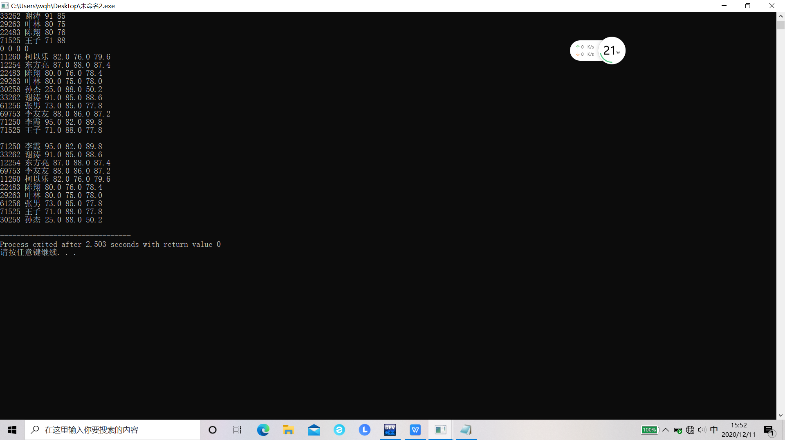

**3 、采用循环链表实现约瑟夫环：有 n 个人围成一圈，并按照顺序排号。由第 1 个人开始从 1 到 3循环报数，凡是报到 3 的人退出圈子，如此循环下去，求最后留下的人是原来的第几号？（请输入n，输出出队序列）**

**说明：循环链表尾结点的 next 指针指向头结点。**

**输入** 7

**输出**：3 6 2 7 5 1 4

**【源码】**

**#include<stdio.h>**

**#include<stdlib.h>**

**#define len sizeof(struct man)**

**struct man**

**{**

**int data;**

**struct man *next;**

**};**

**int main()**

**{**

**struct man *head,*r,*s;**

**r=head= (struct man*)malloc(len);**

**int n,i;**

**printf("Please input the number of people:\n");**

**scanf("%d",&n);**

**for(i = 1;i<=n;i++)**

**{**

**s = (struct man*)malloc(len);**

**s->data = i;**

**r->next = s;**

**r= s;**

**}**

**r->next =head->next;**

**struct man*p,*q;**

**p = head->next;**

**while(p->next != p)**

**{**

**for(i = 1;i<2;i++)**

**{**

**p = p->next;**

**}**

**q = p->next;**

**printf("%d\n",q->data);**

**p->next = p->next->next;**

**free(q);**

**p = p->next;**

**}**

**printf("The last one :%d",p->data);**

**return 0;**

**}**

**【实验记录】**

